痛快!ふきとばシュー!てぃんぐ!!

**操作方法**

※コントローラー使用

・タイトル画面

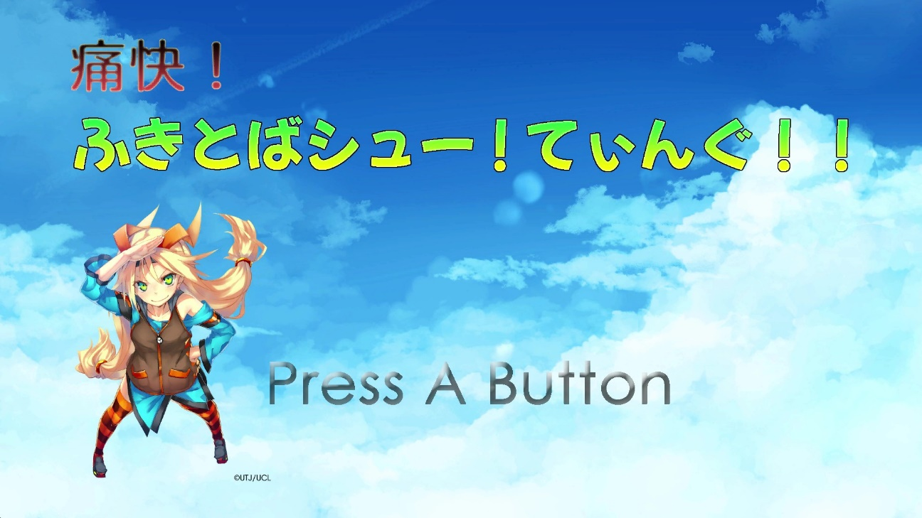Aボタン ゲーム開始

・ゲーム画面

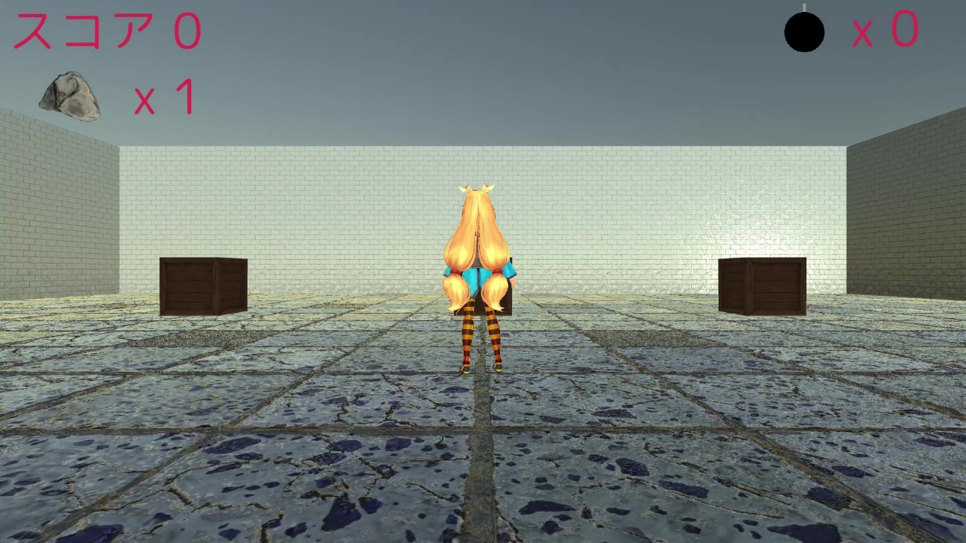左スティック 移動

Aボタン 弾発射

Bボタン ジャンプ

Xボタン 爆弾発射

・エンディング画面

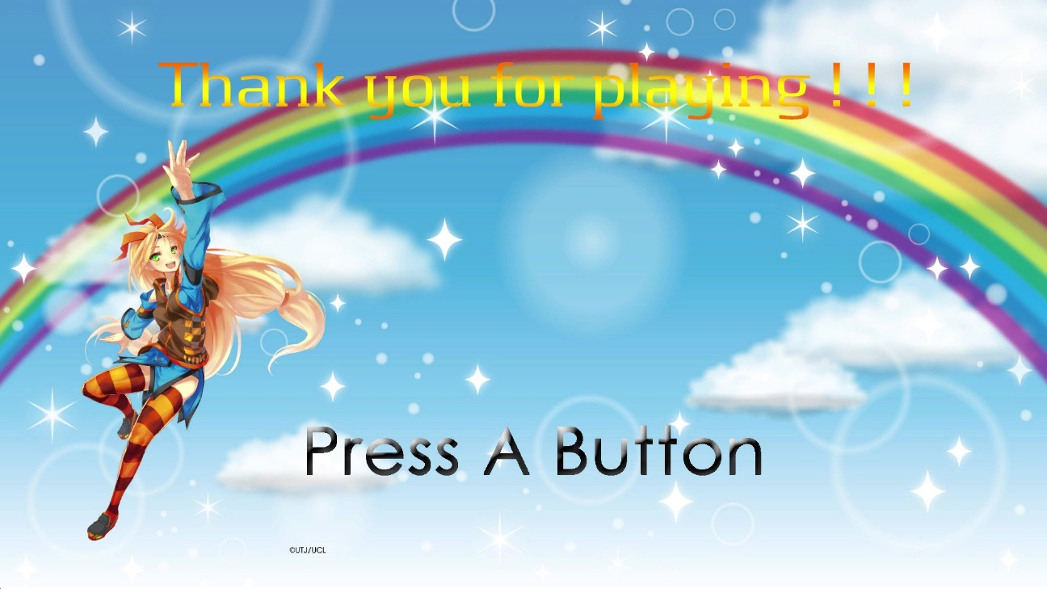

Aボタン タイトルへ戻る

**独自実装、PRポイント**

爽快感を出すために、爆弾を実装した。

画面が停止していることがないように、タイトル、エンディング画面の文字(Press A Button)を点滅させた。

ナビメッシュを実装し、プレイヤーがやられると敵も停止するようにした。

プレイヤーのステートを実装した（enum）。

プレイヤーのアニメーションをジャンプ→歩行orアイドリングに移行する速度を速くした。

最初は簡単にして(動かずに弾を撃っても木箱に当たる)、数を少なめ、徐々に多くした。

**ソースの引用**

・ゲーム制作IIのプリント(キャラクターコントローラー)

カメラを動かすところ、キャラの操作を引用

・Qiita <https://qiita.com/susasaki/items/24c71a6023c20ae4b547>

カメラに写った壁を半透明にする

CameraRayスクリプトに引用

・Unityの教科書

7章よりイガグリを投げる処理を、弾を発射する処理に引用

使用素材

・プレイヤー

Unityちゃん © Unity Technologies Japan/UCL

・背景画像

イラストAC

・BGM

musmus

魔王魂

甘茶の音楽工房

・SE

効果音ラボ

・マテリアル

PBR Materials

・木箱、岩

Unity Asset Store

・エフェクト

Prominence